UFOP – UNIVERSIDADE FEDERAL DE OURO PRETO

BACHARELADO EM CIÊNCIA DA COMPUTAÇÃO

RELATÓRIO DA AULA PRÁTICA DA DICIPLINA ELETRÔNICA PARA COMPUTAÇÃO

BCC265 - 31

ARTHUR MAYAN

ENYA LUÍSA GOMES DOS SANTOS

KLEIBER LUÍS

OURO PRETO – MG

2019

**INTRODUÇÃO**

O fornecimento de energia elétrica é feito por meio de uma rede que distribui uma corrente alternada (CA). Entretanto, muitos componentes da eletrônica digital exigem uma tensão contínua (CC). Para realizar a conversão CA-CC é utilizado os conversores chamados de retificadores, em que o processo de retificação de sinal elétrico de CA seja transformado em CC. O processo exige um componente que permita a passagem da corrente elétrica em um sentido, e não permita a passagem da mesma no sentido contrário, criando assim uma CC. O dispositivo que torna isso possível é o diodo.

Na aula realizada no dia 23 de setembro de 2019, orientada pelo professor Sica, foi simulado, no software Qucs, os usos de diodos nos retificadores.

**OBJETIVO**

Aprender sobre diodos e circuitos certificados/retificados simples.

**MATERIAIS**

Computador com o software de simulação de circuitos, Qucs.

**PROCEDIMENTOS**

* 1. **Diodo**

Foi simulado no qucs e feita a análise do circuito representado na figura 1. E respondida as perguntas presentes no tópico RESULTADOS.

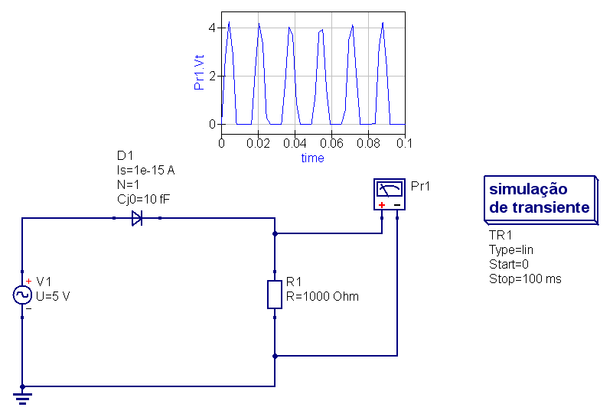

Figura 1 - Diodo

* 1. **Filtragem**

Foi simulado no qucs e feita a análise do circuito representado na figura 2. E respondida as perguntas presentes no tópico RESULTADOS.

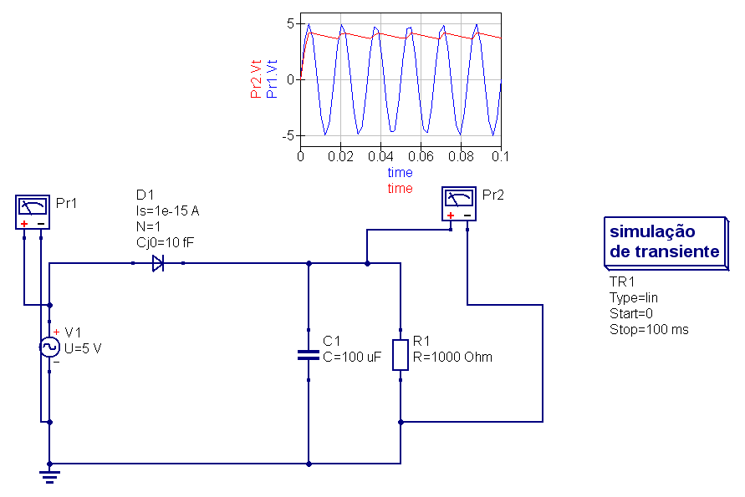

Figura 2 - Filtragem

**RESULTADOS**

* 1. **Diodo**

A forma de onda mostrada no osciloscópio é a mesma esperada pelo

grupo, apenas apareceria a parte positiva da tensão e a parte negativa seria barrada pelo diodo.

1 - Considere uma queda de tensão de 0,6V do D1. Qual é a corrente do circuito da Figura 01?

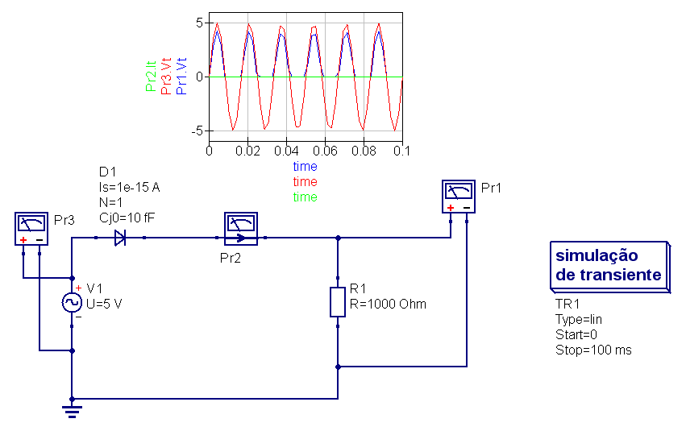

Figura 2 – Corrente

Vt = 5 – 0,6 = 4,4V

I = 4,4 / 1000 = 4,4mA

Tendendo a zero.

2 - Veja agora o data sheet do diodo 1N41418. O que Vf varia?

A corrente.

3 - Qual a forma de onda em R? O que R significa na prática?

A forma de onda é uma onda senoidal com semicírculos positivo. R significa a carga no circuito.

**1.2 Filtragem**

1 - Calcule a reatância capacitiva dos dois valores de capacitores para a frequência de 60Hz e de 2000Hz ou (2KHz).

Xc = 1 / 2 * 3.14159 * 60 * (1 * 10^-6)

Xc = 1 / 376.99 * 10 ^ -6

Xc = 0.002653

1. - Observe as formas de onda dos sinais V1 e Vr1 no osciloscópio. Descreva o que aconteceu com o sinal Vr1, para os diversos valores de capacitor.

À medida que se aumentava a capacitância, o Vr1 passou a se sustentar

mais em seu valor máximo.

1. - Calcule a capacitância total colocando um capacitor de 220uF em paralelo com um de 100nF.

Ct = 100n + 220u = 100 * 10 ^ -9 + 220 * 10 ^ -6 = 220,1 uF

1. - Normalmente, em fontes, coloca-se dois capacitores, como esse em paralelo. Qual a função de ter um capacitor de 220uF em paralelo com um de 100nF?

São usados para melhorar a resposta da fonte a sinais transitórios, variações rápidas da corrente de saída.